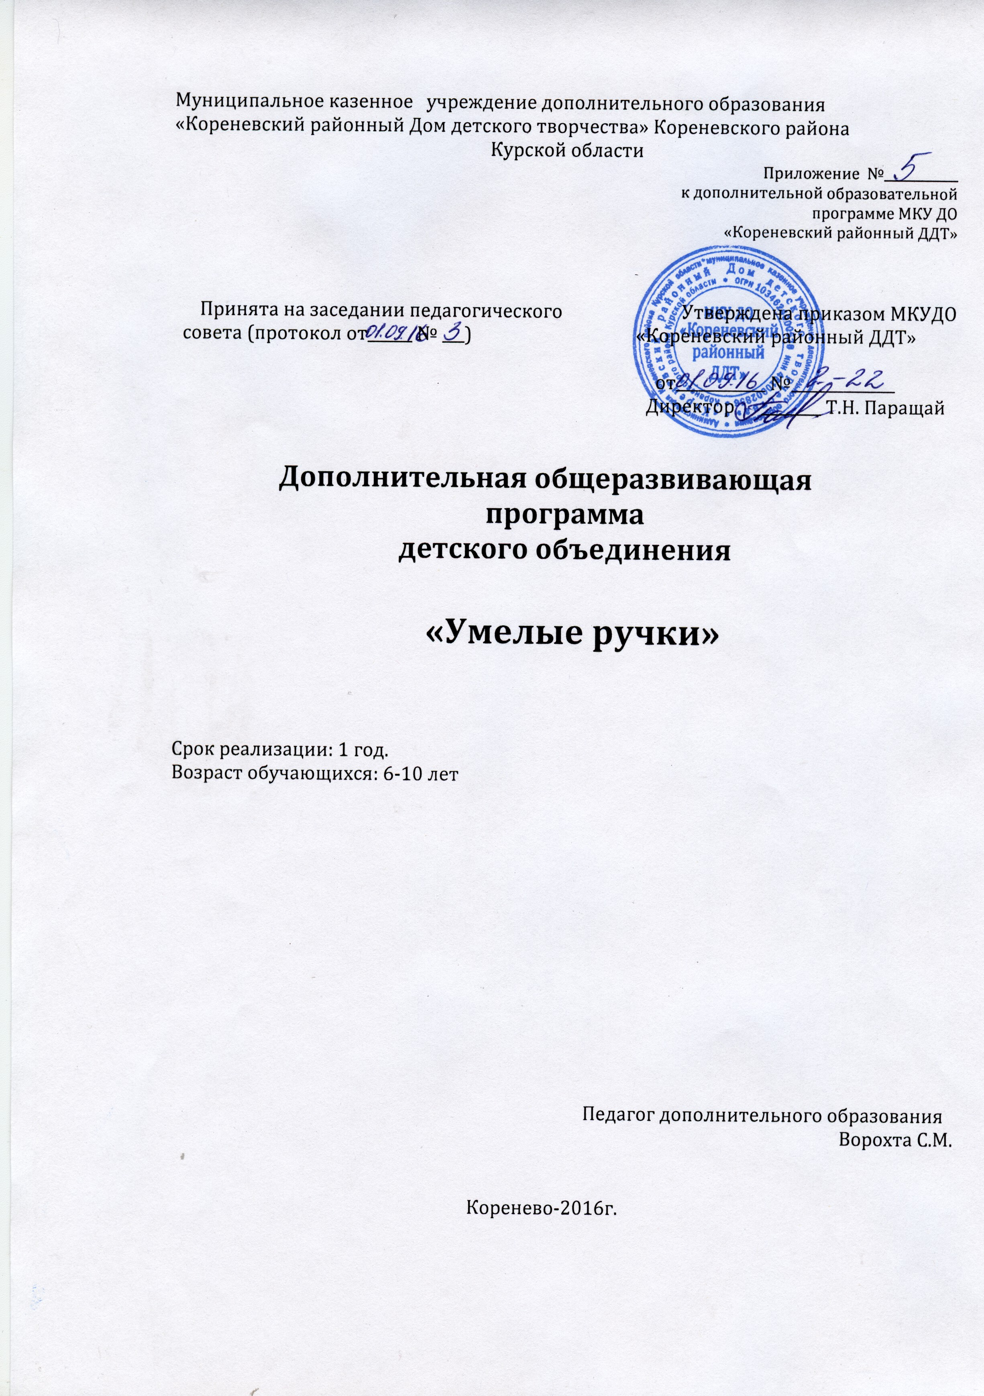 Пояснительная записка

Дополнительное образование является составной частью воспитательного процесса, продолжает формирование у подрастающего поколения интереса к различным профессиям, к истории народного творчества, уважению к труду людей.
В детях заложена уникальная способность к деятельности. Основное свойство детского организма – неутомимая жажда познания.
На занятиях объединения учащиеся занимаются лепкой из соленого теста; изготовлением мозаики; плоских, объемных, комбинированных аппликаций из бумаги, природного материала, бросового материала; плоских и объемных игрушек из бумаги, картона, В процессе занятий, накапливая практический опыт в изготовлении поделок, учащиеся от простых изделий постепенно переходят к освоению более сложных образцов.

Основная цель программы:
- вызвать у детей интерес к творчеству;
- пробудить желание творить самостоятельно;

Задачи программы:
- обучить работе различными видами технологий художественной обработки и декорирования изделий, основам технологического процесса при изготовлении аппликаций плоских, комбинированных и объемных;
- научить правильно организовывать рабочее место;
- научить работать с различными материалами;
- формировать знания по основам композиции, цветоведения и материаловедения;
- развивать художественный вкус, творческую активность, эстетическое отношение к действительности; способствовать развитию у ребенка:
- мелкой моторики пальцев рук,
- сенсорного восприятия;
- глазомера;
- логического мышления;
- воображения;
- волевых качеств (усидчивости, терпения, умения доводить работу до конца)
- воспитывать эмоционально-ценностное отношение к окружающему, способствовать формированию эстетического вкуса.
- прививать основы культуры труда;

- приносить удовлетворение от выполненной работы.

Принципы, лежащие в основе программы:
- доступности (простота, соответствие возрастным и индивидуальным особенностям);
- наглядности (иллюстративность, наличие дидактических материалов).
- демократичности и гуманизма (взаимодействие педагога и обучающегося, реализация собственных творческих потребностей);
- научности (обоснованность, наличие методологической базы и теоретической основы);
- «от простого к сложному» (научившись элементарным навыкам работы, ребенок применяет свои знания в выполнении сложных творческих работ).
Цель работы объединения:

-Изучить технологическую последовательность и трудовые приемы выполнения плоских, комбинированных и объемных аппликаций .
-Развить творческое мышление, эстетический вкус, самостоятельность в подборе материалов, инструментов и приспособлений.
-Воспитывать самостоятельность, аккуратность, бережливость, ответственность за выполняемую работу.

Методы и приёмы обучения
Руководитель объединения выбирает методы обучения, методические приёмы с учётом знаний и практических навыков, получаемых школьниками на занятиях:
объяснительно – иллюстративный: при этом методе педагог сообщает готовую информацию с использованием демонстраций, а учащиеся воспринимают, осмысливают и запоминают её, воспроизводят полученные знания;
репродуктивный: деятельность педагога состоит в подборе необходимых инструкций, алгоритмов и других заданий, обеспечивающих многократное воспроизведение знаний или умений по образцу;
частично – поисковый: самостоятельный поиск выполнения решений для изготовления изделия;
исследовательский: творческая деятельность детей по решению выполнения работы.
Изготовление изделий требует определенных знаний и навыков. Прежде чем приступить к практическому изготовлению изделий, учащихся необходимо познакомить с различными видами материалов, пригодных для работы, и их свойствами, а также с вопросами безопасности и охраны труда, с организацией рабочего места.
На занятиях дети постоянно пользуются ножницами, клеем, поэтому они должны хорошо знать и постоянно соблюдать правила безопасности труда. На каждом занятии по мере необходимости руководитель напоминает учащимся.
Постоянно развивая интерес детей к занятиям, педагог должен стремиться выбрать такую форму их проведения, при которой предоставляется возможность самостоятельного творческого подхода. Предоставляя детям как можно больше самостоятельности, руководитель вместе с тем должен направлять их творческую деятельность , развивать у них способность выбирать тему. Думать о способах исполнения изделия в том или ином материале, помогать в решении поставленной задачи.
В объединении занимаются дети 6-10 лет с различным уровнем умений и навыков в обработке материалов. Чтобы у каждого из них занятия шли успешно и слабые не тормозили наиболее подготовленных, допускается в пределах объединения организовать несколько групп обучающихся с различным уровнем подготовки. Так же необходимо проводить и индивидуальную работу с обучающимися. Наблюдая за группой в целом, руководитель всегда видит, кто наиболее успешно справился с заданием, и иногда полезно на этом конкретном примере показать всем, как надо правильно выполнять ту или иную операцию. Коллективное выполнение заданий – наиболее эффективная форма организации труда, т.к. при наименьших затратах сил и времени удаётся выполнить трудоёмкую работу.
Занятия декоративно-прикладным искусством очень увлекательны. Интерес, увлеченность работой замедляют наступление утомления и ослабляют его. В процессе увлеченной, целенаправленной работы над изделиями декоративно-прикладного искусства дети нередко забывают, что нужно отдохнуть.
Для каждого ребенка перерыв в работе может быть индивидуальным. Это не отвлекает остальных обучающихся, увлеченных выполнением собственного задания, не прерывает творческого процесса создания изделий декоративно-прикладного искусства.
Коллективное выполнение заданий способствует воспитанию общительности и дружеских отношений в коллективе, чувства взаимопомощи.
Большое воспитательное значение имеет подведение итогов работы, анализ и оценка ее. Оценка должна носить объективный, обоснованный характер. Обучающиеся должны знать, что задание надо выполнять по возможности самостоятельно, с выдумкой. Наиболее подходящая форма оценки – это организованный просмотр выполненных образцов изделий. Такой просмотр можно устроить как временную выставку, развесив изделия на стенде, доске или расставив, разложив на столе. Обучающиеся высказывают мнение о своей работе и работах товарищей. Их анализ приучат ребенка справедливо и объективно оценивать работу свою и других, радоваться не только своей, но и общей удаче.

Формы организации работы с обучающимися:

- Беседы;
- Практические занятия;
- Экскурсии.

Формы контроля:

- Изготовление поделок к праздникам (подарки).
- Проведение мини-выставок работ учащихся.
- Участие в районных и областных выставках и конкурсах.
- Итоговая аттестация (конец года).

Предполагаемые результаты:
После освоения данной программы обучающиеся:
- приобретут навыки коллективного труда и общения в коллективе, взаимовыручке;
- разовьют творческие способности;
- познакомятся с различными видами народного творчества.

Срок реализации образовательной программы: 1 год.

Год обучения | Продолжительность занятия | Кол-во занятий в неделю | Кол-во часов в неделю | Кол-во часов в год | Возраст обучающихся | Кол-во обучающихся
1 | 30 мин | 4 | 4 | 144 | 6-8 лет | 12-15 ч
2 | 2 часа  с перерывом  10 мин | 3 | 6 | 216 | 8-10 лет | 12-15 ч

Планируемые результаты:
- Организовывать свою деятельность: своё рабочее место, рационально размещать материалы и инструменты, соблюдать приёмы безопасного и рационального труда.
- Исследовать особенности предлагаемых изделий.
- Участвовать в совместной творческой деятельности при выполнении всех видов работ.
- Моделировать и изготавливать несложные изделия по готовым схемам, эскизам.
- Решать художественно-трудовые задачи по созданию изделий из бумаги, природных материалов;
- Конструировать из бумаги на основе техники оригами, гофрирования, сминания, сгибания;
- Применять прямолинейное и криволинейное вырезывание с помощью ножниц;
- Осуществлять самоконтроль и коррективу хода работы и конечного результата.
- Характеризовать основные требования к изделию.

Список оборудования и материалов, необходимых для занятий: Дорогостоящие материалы на занятиях не нужны. В ход идут любые старые коробки, куски обоев. Для работы можно использовать самые разные наборы цветной бумаги, картона, пластилин, природный материал, различный тканный материал. В качестве инструментов потребуются: ножницы, линейка; простой карандаш, клей ПВА.

Учебно-методическое обеспечение программы:
Дидактические материалы:
• Образцы изделий;
• Инструкции по технике безопасности;
• Лучшие работы детей.

Содержание данной программы направлено на выполнение творческих работ, основой которых является индивидуальное и коллективное творчество. В основном вся практическая деятельность основана на изготовлении изделий. Программой предусмотрено выполнение практических работ, которые способствуют формированию умений осознанно применять полученные знания на практике по изготовлению художественных ценностей из текстильных и природных материалов. На учебных занятиях в процессе труда обращается внимание на соблюдение правил безопасности труда, санитарии и личной гигиены, на рациональную организацию рабочего места, бережного отношения к инструментам, оборудованию в процессе изготовления художественных изделий.
Программа знакомит с новыми увлекательными видами рукоделия.
Предлагаемая программа имеет художественно-эстетическую направленность, которая является важным направлением в развитии и воспитании. Для ее реализации не требуется специальных материально-технических условий.
Сан Пин 2.4.4.3172-14 «Санитарно-эпидемиологические требования к устройству, содержанию и организации дополнительного образования детей», утвержденный постановлением Главного Государственного санитарного врача Российской Федерации от 4 июля 2014 года № 41 установлены требования к организации образовательного процесса.
Программа модифицированная, создана на основе примерных программ, в соответствии с: - концепцией духовно-нравственного воспитания и развития личности гражданина России;
-Законом «Об образовании в РФ» (21.12.2012 № 273-ФЗ): Ст.2.п.9,Ст.2.п.25, Ст.2.п.28, Ст.12.п.4, Ст.12.п.5, Ст.13.п.1, Ст.28.п.3.пп.6, Ст.75.п.2, Ст.75.п.4.
- Приказом Минобрнауки России от 29.08.2013 №1008 «Порядок организации и осуществления образовательной деятельности по дополнительным общеобразовательным программам».
- Примерные требования к программам дополнительного образования детей (Письмо Минобрнауки «О примерных требованиях к программам дополнительного образования детей» № 06-1844 от 11.12.2006.)

Психолого-педагогический портрет обучающегося:
Трудолюбивый , волевой, эмоциональный, усидчивый, внимательный, наблюдательный, с развитым мышлением, речью, со способностью ощущать и воспринимать признаки и качества предметов, с умением чувствовать окружающий мир; с первоначально отработанной регулируемой памятью: зрительной и слуховой; умеющий слышать и слушать, рефлексивный (умеющий ощущать себя), умеющий абстрактно мыслить, самостоятельный ,
Наблюдательный, способный рассуждать.

Личностные качества:
Уверенность в себе, ответственность, трудолюбие, усидчивость, аккуратность, дисциплинированность, самостоятельность, коммуникативность, доброжелательность, отзывчивость, адаптивность.

Учебный план

№  п/п | Название раздела, тема | Кол-во часов |  |  | Формы аттестации и контроля
№  п/п | Название раздела, тема | всего | теория | практика | Формы аттестации и контроля
1. | Вводное занятие | 2 | 2
2. | Поделки из природного материала | 16 | 3 | 13 | выставка
3. | Работа с бумагой | 16 | 3 | 13 | выставка
4. | Оригами | 14 | 2 | 12 | выставка
5. | Фабрика Деда Мороза | 22 | 3 | 19 | выставка
6. | Аппликация | 36 | 3 | 33 | выставка
7. | Мы рисуем | 16 | 1 | 15 | выставка
8. | Пластилинография | 10 | 2 | 8 | выставка
9. | Мозаика | 10 | 2 | 8 | выставка
10. | Подведение итогов | 2 | 2
 | Итого: | 144 | 23 | 121

Тематическое планирование

(первый год обучения)

№  п/п | Раздел, тема занятия | Всего часов | Теория | Практика
 | Вводное занятие | 2 | 2
1. | Вводное занятие. Организация работы объединения. Инструктаж по технике безопасности. | 2 | 2
 | Поделки из природного материала. | 16 | 3 | 13
2 | Виды природного материала, способы обработки, хранение. Коллекция природного материала. | 2 | 2
3 | Превращение листочков. Аппликация из сухих листьев. | 2 |  | 2
4 | «Ромашка» поделка из крылатки. | 2 |  | 2
5 | «Цветы» полка из семян. | 2 |  | 2
6 | «Рыбка» поделка из сухих листьев. | 2 |  | 2
7 | «Зайчик» поделка из шишки, крылатки. | 2 |  | 2
8 | «Ежик» поделка из семян подсолнечника. | 2 |  | 2
9 | Закрепление материала. | 2 | 1 | 1
 | Работа с бумагой | 16 | 3 | 13
10 | Беседа о бумаге, изготовление, применение. | 2 | 2
11 | Изготовление конверта. | 2 |  | 2
12 | Игрушка из полоски бумаги «Гусеница» ( с наклеиванием на картон) | 2 |  | 2
13 | «Солнышко» из полоски бумаги. | 2 |  | 2
14 | Декоративная закладка. | 2 |  | 2
15 | «Гусеница» поделка из кругов. | 2 |  | 2
16 | Открытка . Изготовление и оформление. | 2 |  | 2
17 | Закрепление материала, выставка. | 2 | 1 | 1
 | Оригами | 14 | 2 | 12
18 | Что такое оригами? Квадрат из прямоугольника. | 2 | 1 | 1
19 | «Стаканчик». | 2 |  | 2
20 | «Самолет». | 2 |  | 2
21 | «Бабочка». Оригами с элементами аппликации. | 2 |  | 2
22 | «Кораблик». | 2 |  | 2
23 | «Солонка». | 2 |  | 2
24 | Закрепление материала, выставка. | 2 | 1 | 1
 | Фабрика Деда Мороза | 22 | 3 | 19
25 | Беседа о новогодней елке. «Откуда к нам пришел Дед Мороз?» | 2 | 2
26 | «Цепочка» елочная гирлянда. | 2 |  | 2
27 | «Шишка» елочное украшение. |  |  | 2
28 | «Шар» елочное украшение. | 2 |  | 2
29 | «Зимняя веточка». | 2 |  | 2
30 | «Снежинка» штамповка | 2 |  | 2
31 | «Снежинка» способы сгибания, вырезывания. | 2 |  | 2
32 | «Снежинка» продолжение работы. | 2 |  | 2
33 | «Новогодний подарок». | 2 |  | 2
34 | Открытка «С Новым годом!» изготовление, оформление. | 2 |  | 2
35 | Закрепление материала, выставка. | 2 | 1 | 1
 | Аппликация | 36 | 3 | 33
36 | Что такое аппликация, виды аппликаций, применение. | 2 | 1 | 1
37 | Аппликация из крашеной ваты «Мимозы». | 2 |  | 2
38 | Аппликация из крашеной ваты «Овечка». | 2 |  | 2
39 | Аппликация из газетной бумаги «Чайный сервиз». | 2 |  | 2
40 | Аппликация из цветной бумаги «Букет». | 2 |  | 2
41 | Аппликация из опилок «Яблоко». | 2 |  | 2
42 | Аппликация из песка (контурная). | 2 |  | 2
43 | Аппликация из манной крупы «Черное и белое». | 2 |  | 2
44 | Аппликация из круп и семян. | 2 |  | 2
45 | Аппликация из салфеток «Варим кашу». | 2 |  | 2
46 | Аппликация из манной крупы с покраской. | 2 |  | 2
47 | Продолжение работы над аппликацией из манной крупы. | 2 |  | 2
48 | Аппликация из ватных дисков «Лилия». | 2 |  | 2
49 | Комбинированная аппликация «Сапожок». | 2 |  | 2
50 | Аппликация из резаных ниток. | 2 |  | 2
51 | Комбинированная аппликация (нитки, вата). | 2 |  | 2
52 | Аппликация из ваты «Верба». | 2 |  | 2
53 | Закрепление материала, выставка. | 2 | 1 | 1
 | Мы рисуем. | 16 | 1 | 15
54 | «Загадки». | 2 |  | 2
55 | «Моя игрушка». | 2 |  | 2
56 | «Сказочный персонаж». | 2 |  | 2
57 | «Моя мама». | 2 |  | 2
58 | «Чудо-зверь». | 2 |  | 2
59 | Рисунок в полосе. | 2 |  | 2
60 | Рисование на свободную тему. | 2 |  | 2
61 | Закрепление материала, выставка. | 1 | 1 | 2
 | Пластилинография | 10 | 3 | 7
62 | Что такое пластилинография. | 2 | 2
63 | «Вишенки». | 2 |  | 2
64 | «Корзина с фруктами» растирание. | 2 |  | 2
65 | «Весенняя веточка». | 2 |  | 2
66 | Закрепление материала, выставка. | 2 | 1 | 1
 | Мозаика | 10 | 2 | 8
67 | Что такое мозаика. «Кораблик». | 2 | 1 | 2
68 | Мозаика из скрученной бумаги «Рябина». | 2 |  | 2
69 | Мозаика из яичной скорлупы. | 2 |  | 2
70 | Мозаика «Рукавичка». | 2 |  | 2
71 | Закрепление материала, выставка. | 2 | 1 | 1
72 | Подведение итогов. | 2 | 2

Список литературы

- З.Неботова, Т.Кононович //академия «умелые ручки»// « Мягкая игрушка» // - М.: Изд. Эксмо-2004-160с
- Бордовская Н.В., Реан А.А. Педагогика. Учебник для вузов. - СПб.: Питер, 2000. - 458 с.
- Гильман Р.Я. Иголка и нитка в умелых руках. - М.: Просвещение, 1993. - 58 с.
- Еременко Т.И. Иголка волшебница. - М.: Просвещение, 1987. - 114 с.
- Ефимова А.В. Работа с мягкой игрушкой в начальных классах. - М.: Просвещение, 1978. - 82 с.
- Меренкова Е.А. Программа для кружка мягкой игрушки "Солнечный лучик". - М.: НОТА, 2002. - 18 с.
- Е. Твердохлеб //Мягкая игрушка своими руками» //Харьков- 2005.-160с.
- Петухова В.И., Ширшикова Е.Н. Мягкая игрушка. - М.: НОТА, 1999. - 176 с.
- Романенко В.М. Развитие творческих способностей младших школьников на уроках декоративно-прикладного искусства // Преподавание технологии. - М.: Изд. Дом "Первое сентября", 2004.
- Хворостов А.С. Декоративно-прикладное искусство в школе. - М.: Просвещение, 1981. - 166 с.

